Идентификация ключевых произведений в жанре фантастической литературы с использованием теории графов
В.А. Ковун, e-mail: sidav94@gmail.com, И.Л. Каширина
ФГБОУ ВО «Воронежский государственный университет»
Успех книг чаще всего измеряют её тиражом, количеством проданных копий, переизданий, наличием экранизаций и т.п. Такие метрики могут быть недостаточно объективны, так как они подвержены внешним факторам - таким, как маркетинг и актуальность в момент выхода. Более того, эти метрики подвержены искажению с течением времени. Настоящая статья посвящена использованию теории графов для поиска наиболее влиятельных произведений мировой фантастической литературы через построение графа влияния и вычисления различных метрик для такого графа. Также произведён анализ влияния отдельных авторов.
теория графов, книги, анализ графов, центральность, литература

Введение
Успех книг чаще всего измеряют её тиражом, количеством проданных копий, переизданий, наличием экранизаций и т.п. Такие метрики могут быть недостаточно объективны, так как они подвержены внешним факторам - таким, как маркетинг и актуальность в момент выхода. Более того, эти метрики подвержены искажению с течением времени. В настоящем исследовании используется измерение успешности произведения через вычисление метрик центральности для построенного из собранных данных графа. Используется четыре наиболее часто используемых метрики: степень вершины, центральная близость вершины, гармоническая центральность (harmonic centrality) и алгоритм ссылочного ранжирования PageRank.
  - Сбор данных
Для формирования графа влияния использовались данные, собранные с сайта FantLab.ru. Для сбора данных был написан парсер сайта, перебирающий идентификаторы книг и использующий XPath для сбора данных со страниц, также использовалось получение JSON с данными по похожим книгам через API сайта с его последующим парсингом. Был собран набор данных по 20000 различных книг 280 авторов.
По каждой книге были собраны следующие данные: название, автор, год выхода книги, и массив идентификаторов похожих произведений.
  - Анализ собранных данных
Пусть 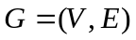 - ориентированный граф, состоящий из множества вершин и множества рёбер, представляющих собой упорядоченные пары 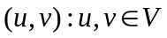, обозначающие наличие направленной связи из в . Расстоянием 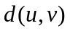 будем называть длину кратчайшего существующего пути из вершины в вершину , при отсутствии такого пути расстояние считается бесконечным. Пусть также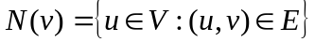 – множество всех рёбер, направленные в заданную вершину, а 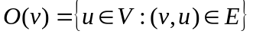 – множество всех вершин, направленных из заданной вершины. Каждое из произведений в наборе собранных данных соответствует вершине графа , и каждое указание похожего и вышедшего раньше произведения соответствует ребру 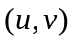. Для вычисления показателей влияния одних произведений на другие используется комбинация четырёх метрик центральности вершины графа.
Степень вершины для любой заданной вершины - это количество входящих в вершину рёбер графа:
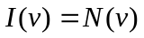
Центральная близость вершины – величина, обратная сумме всех не бесконечных расстояний между данной вершиной и всеми остальными вершинами графа:
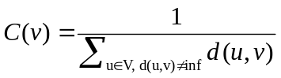
Гармоническая центральность вершины – величина, равная сумме обратных не бесконечных расстояний из всех вершин в данную:
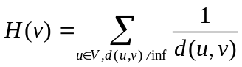
Метрика PageRank основана на подсчёте количества возможных путей, существующих из всех вершин графа до заданной вершины. Для заданной вершины её PageRank вычисляется следующим образом:
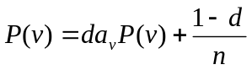,
где 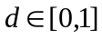 – коэффициент затухания, обычно принимаемый равным 0.85, и 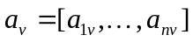 – вектор, каждый элемент которого вычисляется следующим образом:
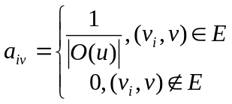.
Каждая из указанных метрик вычисляется отдельно и нормализуется, получая значение между 0 и 1. Общий рейтинг влиятельности произведения вычисляется как среднее арифметическое всех четырёх метрик.
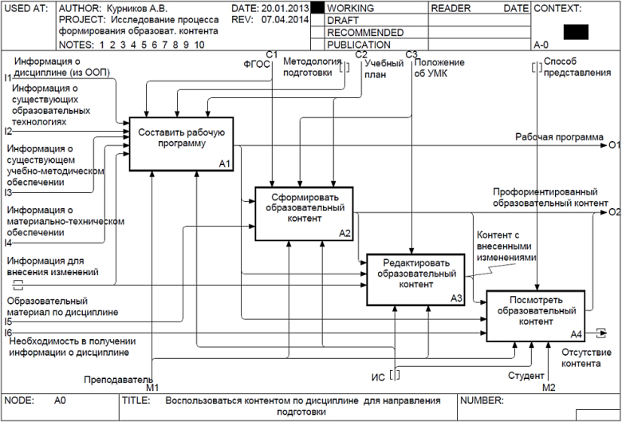
              - Фрагмент информационной модели описания процессов накопления и использования данных в ИС
Далее опишем необходимость основных родительских операций для возможности использования профориентированного контента, которыми является непосредственное формирование самого образовательного контента (учебно-методического комплекса) в соответствии с требованиями рабочей программы по дисциплине. Тематическое содержимое рабочей программы формируется с учётом дифференцированных коэффициентов сложности образовательного контента в соответствии с профессионально-ориентированными требованиям направления подготовки, которые (коэффициенты) подробно рассмотрены в работе [1].
«Рабочая программа по дисциплине – это документ, определяющий на основе ФГОС ВО по направлению подготовки (специальности) содержание дисциплины, вырабатываемые компетенции, составные части учебного процесса по дисциплине, учебно-методические приемы, используемые при преподавании, взаимосвязь данной дисциплины и других дисциплин учебного плана, формы и методы контроля знаний обучающихся, рекомендуемую литературу» [2].
«Учебно-методический комплекс (УМК) – это система учебно-методических материалов, способствующих эффективному освоению учащимися учебного материала, входящего в учебную программу предмета (блока дисциплин) плана подготовки учащихся по одному из направлений подготовки (специальностей). Состав УМК определяется содержанием утвержденной рабочей программы по соответствующей дисциплине» [2].
При формировании профессионально-ориентированного образовательного контента, как ранее отмечалось, должны быть соблюдены определенные правила и нормативные стандарты. К которым
из базы данных образовательного контента с последующим его объединением согласно требованиям рабочей программы.
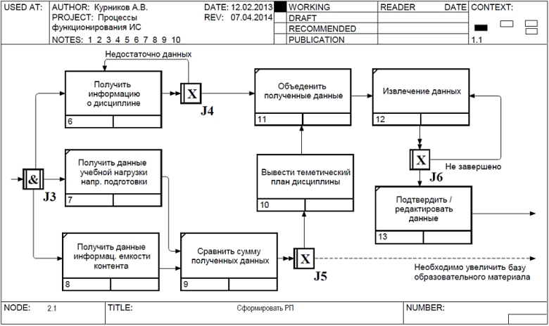
              - Информационная модель описания процесса функционирования ИС при формировании рабочей программы
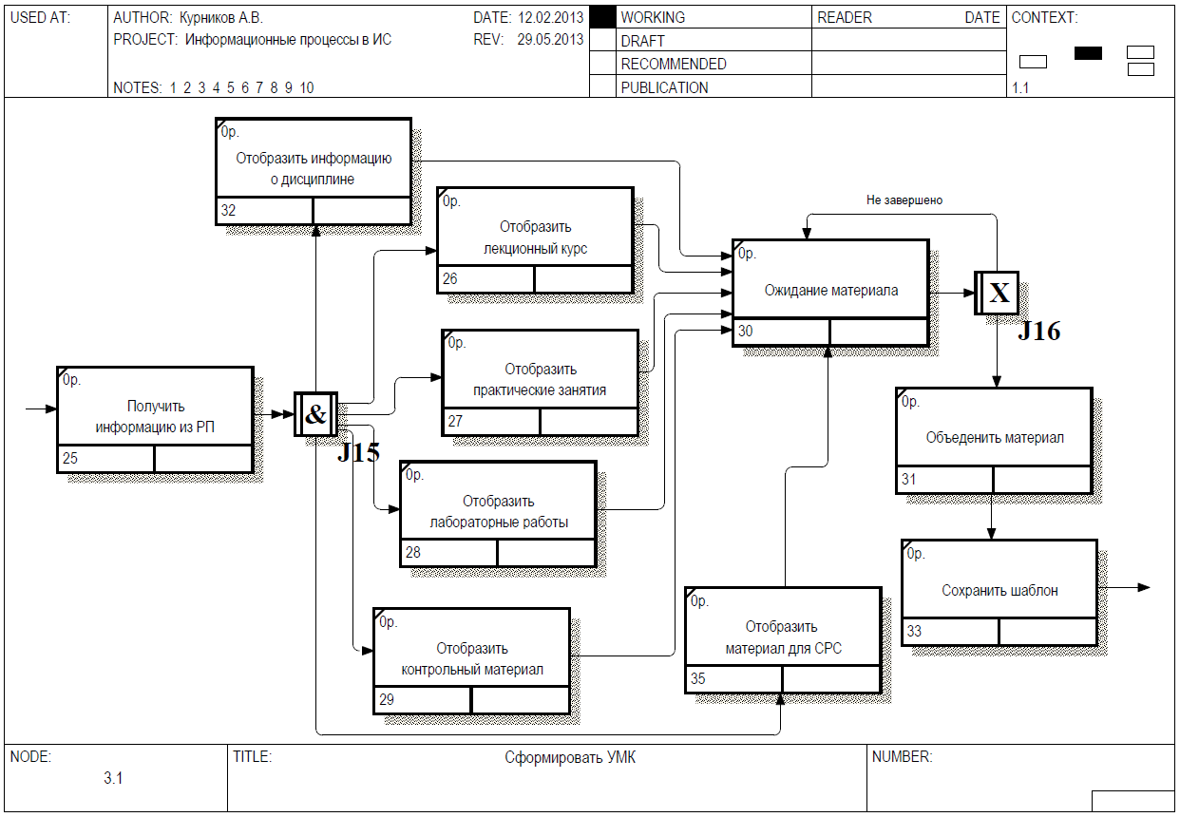
              - Информационная модель описания процесса функционирования ИС при формировании профориентированного контента

Заключение
Проведенное моделирование процессов ИС позволяет повысить эффективность функционирования информационной системы образовательного назначения за счет внедрения возможности формирования профессионально-ориентированного образовательного контента для различных направлений подготовки с учётом дифференцированных весовых коэффициентов. подготовки рабочая программа и УМК, процесс формирования которых выполняется под регламентацией управляющей информации из ФГОС, учебного плана, положения об УМК, и в соответствии с методологией подготовки и способами представления. Исполнителями процессов с использованием информационной системы являются преподаватель и студент.

Литература
      - Курников, А.В. Метод формирования учебно-методического обеспечения в информационно-образовательной системе вуза / А. В. Курников // Информатизация образования и науки. – 2013. – №3 (19). – С. 134-144.
      - Осипова И. В. Проектирование компетентностно-ориентированных основных образовательных программ, реализующих федеральные государственные образовательные стандарты высшего профессионального образования: Методические рекомендации для организаторов проектных работ и профессорско-преподавательских коллективов вузов / И. В. Осипова, О. В. Тарасюк. – Екатеринбург : РГППУ, 2009. – 100 с.

 Ковун В. А., Каширина И. Л., 2019

